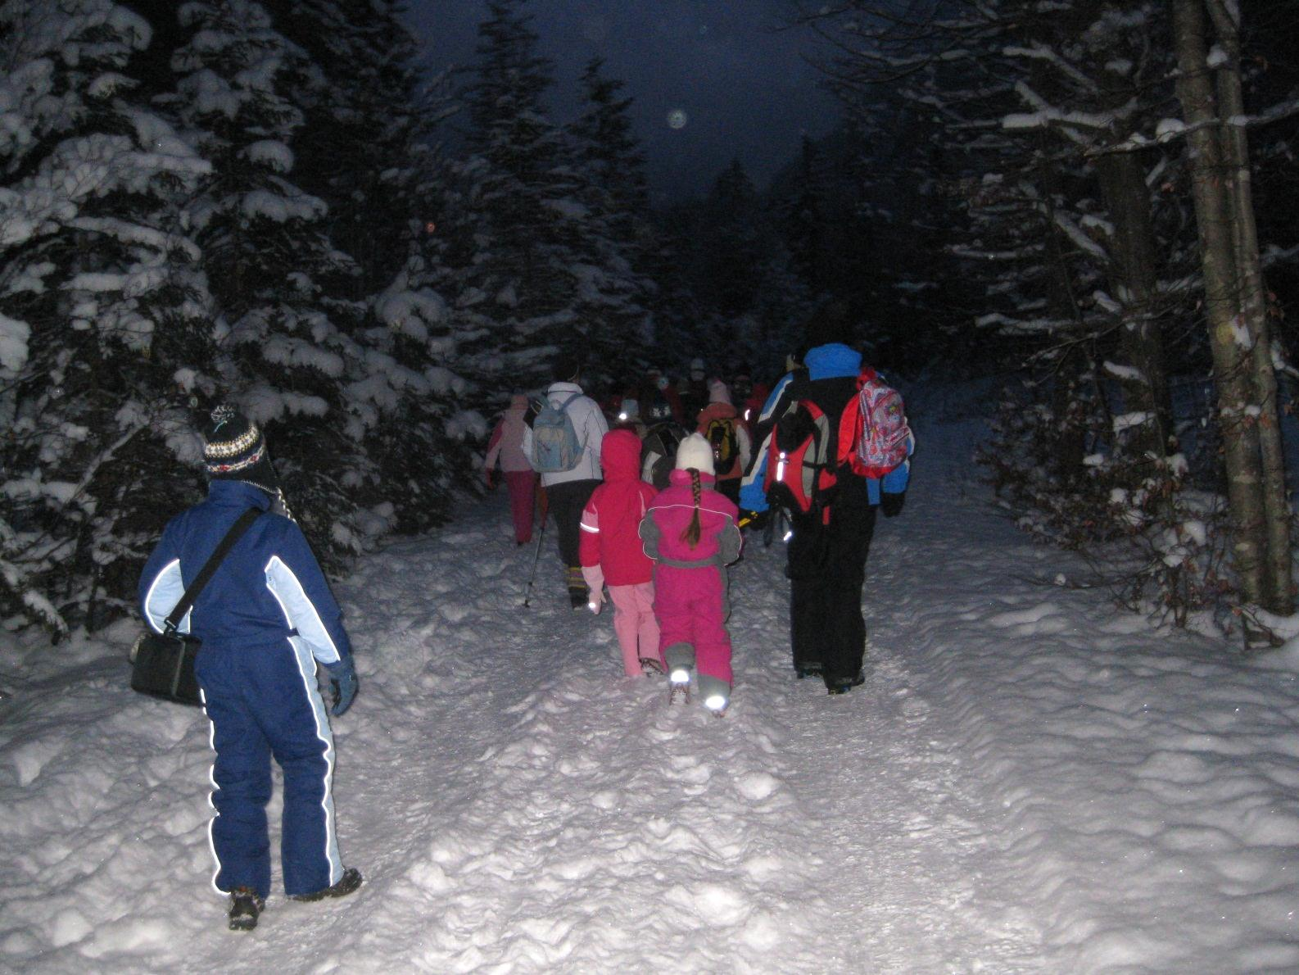

četrtek, 12. januar 2023
TAMAR

Odhod: 15.15 izpred šole Bled
Oprema: nepremočljiva obutev, zimska oblačila,
svetilka, planinski dnevnik
Malica: iz nahrbtnika, čaj, po želji nekaj denarja za
kakšen priboljšek
Povratek:: ob 20.30

Na tradicionalnem nočnem pohodu bomo veseli tudi staršev!

Našo pot bomo začeli v Planici, 950 m, in se po zložni poti dvignili za 150 m. Po 1 uri hoje bomo prispeli do koče v ledeniški dolini Tamar, 1100 m.
V koči se bomo pogreli in okrepčali. Ko se bo znočilo, bomo prižgali lučke in se po isti poti vrnili do izhodišča.

PRIJAVE OBVEZNO ODDAJTE
DO SREDE DO 10.00 URE:
Bernardki Bernard, Jani Černe,
Meti Skumavec (Ribno) ali Alenki Branc Demšar (Boh. Bela).
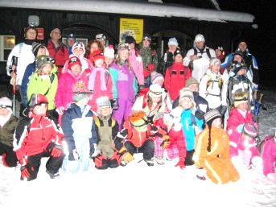
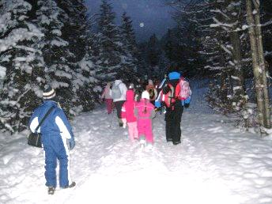
četrtek, 12. januar 2023
TRADICIONALNI NOČNI POHOD
TAMAR

Odhod: 15.15 izpred šole Bled oziroma ob 14.15 na šolski kombi izpred POŠ Boh. Bela
Oprema: nepremočljiva obutev, zimska oblačila, svetilka, planinski dnevnik
Malica: iz nahrbtnika, čaj, po želji nekaj denarja za kakšen priboljšek
Povratek: ob 20.30
PRIJAVE OBVEZNO ODDAJTE do SREDE do 10.00 URE:
Bernardki Bernard, Jani Černe, Meti Skumavec (Ribno) ali Alenki Branc Demšar (Boh. Bela).
Informacije: 051 336 468 (Alenka)
Pohoda se lahko udeležite tudi starši. Prispevek staršev je 10 €. Prispevek otroka pa 6 €. Obračunano bo po položnici PD Bled.

Prijavnica: Tamar, četrtek, 12.1.2023
Ime in priimek:……………………………………………………………… Razred: ………………………
Udeležba staršev: DA – koliko? ____ NE
Telefonska številka staršev:…………………………………… Podpis: …………………………
Gre učenec/-ka ob 14.15 s kombijem do OŠ Bled? DA NE

četrtek, 12. januar 2023
TRADICIONALNI NOČNI POHOD
TAMAR

Odhod: 15.15 izpred šole Bled oziroma ob 14.15 na šolski kombi izpred POŠ Boh. Bela
Oprema: nepremočljiva obutev, zimska oblačila, svetilka, planinski dnevnik
Malica: iz nahrbtnika, čaj, po želji nekaj denarja za kakšen priboljšek
Povratek: ob 20.30
PRIJAVE OBVEZNO ODDAJTE do SREDE do 10.00 URE:
Bernardki Bernard, Jani Černe, Meti Skumavec (Ribno), Alenki Branc Demšar (Boh. Bela).
Informacije: 051 336 468 (Alenka)
Pohoda se lahko udeležite tudi starši. Prispevek staršev je 10 €. Prispevek otroka pa 6 €. Obračunano bo po položnici PD Bled.

Prijavnica: četrtek, Tamar, 12.1.2023
Ime in priimek:……………………………………………………………… Razred: ………………………
Udeležba staršev: DA – koliko? ____ NE
Telefonska številka staršev:…………………………………… Podpis: …………………………
Gre učenec/-ka ob 14.15 s kombijem do OŠ Bled? DA NE

